子計畫3-3. 學生海洋體驗課程活動
（應佔計畫三總經費四分之一以上）
一、承辦單位 | 永樂國小
二、計畫名稱 | 「蘇澳―海的女兒」環保雨傘彩繪創作體驗
三、活動類型(可多選) | ☐縣市層級☐校本層級  ☐國小☐國中☐家長/社區民眾  ☐開放外縣市報名  ☐水域休閒運動(如獨木舟、浮潛等) ☐產業技術(如養殖場參觀、漁法體驗等) ☐環境探索(如潮間帶踏查、水質調查等)☐食魚教育(如綠色海鮮課程等)  ☐海洋保育(如軟絲復育、珊瑚復育等) ■藝術文化(如鯖魚祭、海廢創作等)  ☐職業試探 ☐淨灘活動 ☐場館參訪 ☐校際交流 ☐其他＿＿＿＿＿＿
四、預期成效
（一）量化效益：
項次 | 活動名稱 | 暫定日期 | 預估  場次 | 預估  人數
1 | 「蘇澳―海的女兒」環保雨傘彩繪創作之一 | 111.7.1  〜  111.8.26 | 5場 | 260  人次
2 | 「蘇澳―海的女兒」環保雨傘彩繪創作之二 | 111.9.1  〜  111.10.31 | 20場 | 400  人次
3 | 蘇澳新站海洋教育櫥窗揭牌 | 111.10.31 | 1場 | 100  人次
4 | 「蘇澳―海的女兒」環保雨傘彩繪創作品展 | 111.10.31  〜  111.12.31 | 1場 | 3,000人次

（二）質化效益：
1.彰顯人類日常生活與海洋的密切關係。
2.幫助學生開展美感與品格的基本能力。
3.推廣氣候變遷與環境保護的重要性。
4.提升學生、教師和民眾的正向海洋意識。
- 具體執行內容說明：（具體執行內容、辦理方式、經費概算表）
（一）雨都的故事
蘇澳位於蘭陽平原海岸線的南側，緊鄰海拔一千公尺以上的中央山脈，除了是東北季風迎風面，也是太平洋暖溼氣流滯留點，近年來冬季的下雨天數已經超過基隆成為台灣的新雨都。雨是從海洋來的，為甚麼蘇澳會下這麼多雨？因為蘇澳是海的女兒，很久很久以前，蘇澳住在海裡面，自從嫁給中央山脈之後，就再沒回到海裡。這些年，她越來越想海裡的家，思鄉情切，眼淚就不停的流，雨就跟著下不停。
透過蘇澳在地氣候特色，引導學生具體感受陸地生活與海洋環境的密切關聯，以及氣候變遷可能造成的重大災害。並透過環保雨傘彩繪創作，讓學生直接體驗與大自然和諧共處的生活方式，對身、心、靈帶來的安定與滿足。
（二）「蘇澳―海的女兒」環保雨傘彩繪創作
1.日期時間：111年7月1日〜111年8月26日星期五下午14：00～16：00，安排5場次。
2.活動地點：永樂國小
3.參與對象：蘇澳鎮各里社區發展協會2位代表，共52人。
4.指導老師：林菀誼
(簡歷介紹）：從事創作美術20年，曾擔任國高中、國小、幼兒園支援教師，教授美術捏塑各種創作。還有到學校舉辦師訓，專長有美術創作、黏土捏塑、多媒材創作、插圖設計等。協助本校完成「永樂泥猴」、「九石猴裝置藝術」、「永樂心靈有氧組合」、「七巧圖裝置藝術」等特色課程。
5.活動內容：
（1）環保雨傘製作：整理資源回收的雨傘，拆除破損的雨傘布，將骨架修補強化後，貼上紙質雨傘布。
（2）特色彩繪：在環保雨傘上彩繪蘇澳鎮各里特色。
（3）裝置藝術創作：以蘇澳鎮行政區圖概念，以各里特色彩繪的環保雨傘，進行裝置藝術創作。
（三）環保雨傘彩繪創作
1.日期時間：111年9月1日〜111年10月31日，安排20場次。
2.活動地點：永樂國小
3.參與對象：永樂國小一〜六年級學生，共37人。
4.指導老師：林菀誼
5.活動內容：
（1）環保雨傘製作：整理資源回收的雨傘，拆除破損的雨傘布，將骨架修補強化後，貼上紙質雨傘布。
（2）彩繪創作：在環保雨傘上進行彩繪創作，思考並體會特定材質如何創造美的感受。
（四）蘇澳新站海洋教育櫥窗揭牌
1.日期時間：111年10月31日(暫定)，安排1場次。
2.活動地點：蘇澳新站
3.參與對象：宜蘭縣民，共100人。
4.活動內容：
（1）海洋教育櫥窗製作：依核定補助經費，設計製作海洋教育櫥窗。
（2）海洋教育推廣：張貼本縣海洋教育成果海報。
（3）海洋教育櫥窗揭牌：結合「蘇澳―海的女兒」環保雨傘彩繪創作展覽，海洋教育櫥窗揭牌儀式。
（五）「蘇澳―海的女兒」環保雨傘彩繪創作品展
1.日期時間：111年10月31日〜111年12月31日。
2.活動地點：蘇澳新站
3.參與對象：宜蘭縣民，共3,000人次。
4.場地勘查：
（1）請學生推派代表和佈展場館工作人員聯絡約定場地勘查事宜。
（2）指導學生使用手機或平板拍攝場地照片，特別注意動線和需要移動的設備。
5.設計草圖：
（1）盤點展出作品數量及尺寸。
（2）確定動線、形象設計、空間分配、擺設配置。
6.佈展：
（1）定義策展的場域、時空適合拋出什麼題目與大眾溝通。
（2）必須清楚描繪出未來的樣貌，才能確保實現過程一直朝向這個目標前進。
7.發表及導覽解說：
（1）從空間、視覺、企劃、活動等方向不斷再現主題，讓大眾有感的觀看。
（2）讓學生把體驗創作的故事和心得真實分享出來。
8.注意事項：
（1）每一次教學活動都可以被當作一種「內容策展」。
（2）在內容被淹沒的網路世界裡，策展是傳遞思想、傳承文化、發揮社會影響力的最佳平台。

 |  |  | 教育部國民及學前教育署 |  |  |  | ▓申請表
 |  |  | 補助計畫項目經費 |  |  |  | □核定表
申請單位：宜蘭縣永樂國民小學 計畫名稱：「蘇澳―海的女兒」環保雨傘彩繪創作體驗
計畫期程：111年8月1日至112年7月31日(核定應結報日期： 年 月 日前)
計畫經費總額：40,000元，向國教署申請補助金額： 元，自籌款： 元
擬向其他機關與民間團體申請補助： ☐無 ☐有
（請註明其他機關與民間團體申請補助經費之項目及金額）
國教署： 元，補助項目及金額：
XXXX部： 元，補助項目及金額：
經 費 項 目 |  |  | 計 畫 經 費 明 細 |  |  |  | 國教署核定情形
 |  |  |  |  |  |  | （申請單位請勿填寫）
 |  |  | 單價(元) | 數量 | 總價(元) | 說 明 | 計畫金額(元) |  | 補助金額(元)
業  務  費 | 講師鐘點費 |  | 1,000 | 20時 | 20,000 | 環保雨傘彩繪創作體驗課程(永樂國小學生20時)
業  務  費 | 諮詢費 |  | 2,500 | 4次 | 10,000 | 「蘇澳―海的女兒」環保雨傘彩繪策展諮詢。  諮詢對象：林菀誼藝術家，經歷介紹如p.2
業  務  費 | 補充保費 |  | 600 | 1式 | 600 | 以總鐘點費*2.21%估算，不足額由雜支勻支。
業  務  費 | 材料費 |  | 8,400 | 1式 | 8,400 | 1.紙質雨傘布 2.彩繪材料 3.其他材料。
業  務  費 | 雜支 |  | 1,000 | 1式 | 1,000 | 其他所需用品
業  務  費 | 小 計 |  | 40,000
合 計 |  |  | 40,000 |  |  |  |  |  | 國教署核定補助 元
承辦 單位 |  |  | 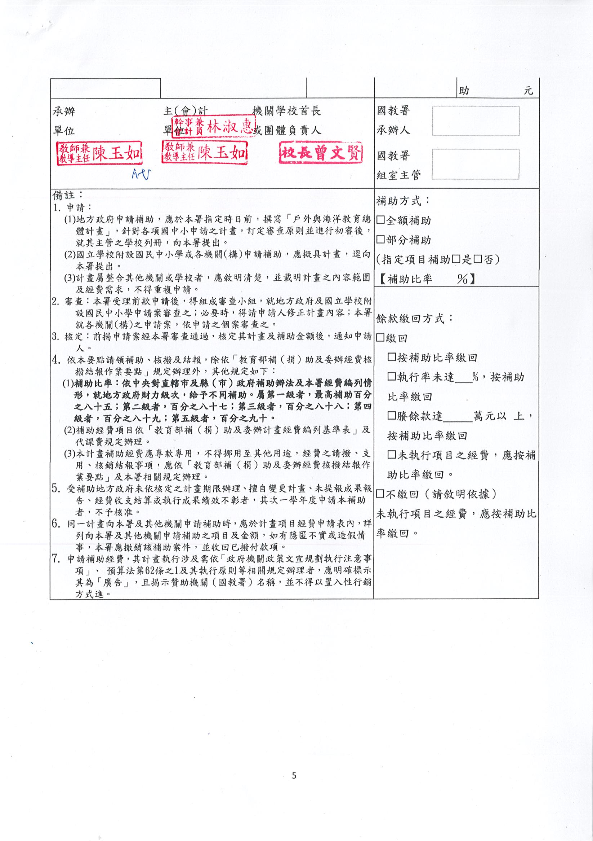  主(會)計 單位 |  | 機關學校首長 或團體負責人 |  | 國教署 承辦人
 |  |  |  |  |  |  | 國教署 組室主管
備註：  - 審查：本署受理前款申請後，得組成審查小組，就地方政府及國立學校附設國民中小學申請案審查之；必要時，得請申請人修正計畫內容；本署就各機關(構)之申請案，依申請之個案審查之。  - 核定：前揭申請案經本署審查通過，核定其計畫及補助金額後，通知申請人。  - 依本要點請領補助、核撥及結報，除依「教育部補（捐）助及委辦經費核撥結報作業要點」規定辦理外，其他規定如下：  - 補助比率：依中央對直轄市及縣（市）政府補助辦法及本署經費編列情形，就地方政府財力級次，給予不同補助。屬第一級者，最高補助百分之八十五；第二級者，百分之八十七；第三級者，百分之八十八；第四級者，百分之八十九；第五級者，百分之九十。  - 受補助地方政府未依核定之計畫期限辦理、擅自變更計畫、未提報成果報告、經費收支結算或執行成果績效不彰者，其次一學年度申請本補助者，不予核准。  - 同一計畫向本署及其他機關申請補助時，應於計畫項目經費申請表內，詳列向本署及其他機關申請補助之項目及金額，如有隱匿不實或造假情事，本署應撤銷該補助案件，並收回已撥付款項。  - 申請補助經費，其計畫執行涉及需依「政府機關政策文宣規劃執行注意事項」、 預算法第62條之1及其執行原則等相關規定辦理者，應明確標示其為「廣告」，且揭示贊助機關（國教署）名稱，並不得以置入性行銷方式進。 |  |  |  |  |  |  | 補助方式：  ☐全額補助  ☐部分補助  (指定項目補助☐是☐否)  【補助比率 ％】
  - 申請：
  - 地方政府申請補助，應於本署指定時日前，撰寫「戶外與海洋教育總體計畫」，針對各項國中小申請之計畫，訂定審查原則並進行初審後，就其主管之學校列冊，向本署提出。
  - 國立學校附設國民中小學或各機關(構)申請補助，應擬具計畫，逕向本署提出。
  - 計畫屬整合其他機關或學校者，應敘明清楚，並載明計畫之內容範圍及經費需求，不得重複申請。
  - 補助經費項目依「教育部補（捐）助及委辦計畫經費編列基準表」及代課費規定辦理。
  - 本計畫補助經費應專款專用，不得挪用至其他用途，經費之請撥、支用、核銷結報事項，應依「教育部補（捐）助及委辦經費核撥結報作業要點」及本署相關規定辦理。
餘款繳回方式：
☐繳回
☐按補助比率繳回
☐執行率未達 %，按補助
比率繳回
☐賸餘款達 萬元以 上，按補助比率繳回
☐未執行項目之經費，應按補助比率繳回。
☐不繳回（請敘明依據）
未執行項目之經費，應按補助比率繳回。

